



**MANUAL TÉCNICO**

TRI-LOTE

**EQUIPO:** SUDNI

**ASIGNATURA:** Proyecto de Ingeniería de Software

**DOCENTE:** Marcelo López

Cochabamba-Bolivia

**Tabla de Contenido**

1. Introducción ......................................................................................................

2. Confección ........................................................................................................

2.1 Nombre del Sistema .........................................................................................

2.2 Versión del Sistema ..........................................................................................

2.3 Tipo de Manual ................................................................................................

2.4 Vista preliminar del sistema .....................................................................................

2.5 Fecha de Elaboración ........................................................................................

2.6 Área donde fue elaborado .................................................................................

2.7 Contenido del Manual .........................................................................

2.7.1.Introducción..................................................................................................

2.7.2. Objetivos Generales y Específicos del Sistema ..................................................

2.7.3. Normas, Políticas y Procedimientos .................................................................

2.7.4. Definición de las Reglas del Negocio Implementadas .........................................

2.7.5. Fundamentación de la Tecnología Utilizada .......................................................

2.7.6. Descripción de los Actores del Sistema ............................................................

2.7.7. Especificación de Requisitos ...........................................................................

2.7.8. Vista Funcional ............................................................................................

2.7.9 Vista Lógica...................................................................................................

2.7.10. Modelo Físico de Datos ................................................................................

2.7.11. Diseño de Pantallas y Reportes .....................................................................

2.7.12. Descripción de Campos Requeridos por Pantalla...............................................

2.7.13. Vista de Despliegue .....................................................................................

2.7.14. Controles de Auditoría Implementados en el Sistema ......................................

2.7.15. Glosario de Términos ..................................................................................

3. Referencias……………….. ...................................................................

**1. Introducción**

El Manual Técnico, presentado a continuación contiene las especificaciones técnicas más importantes del sistema desarrollado. Constituye una guía especializada para la realización de las operaciones de mantenimiento de la aplicación Tri-Lote. Se encuentra dirigido fundamentalmente a la dirección de Tecnologías de la Información, al administrador del sistema, a otros desarrolladores, así como al departamento de calidad y auditoría de sistemas.

**2. Confección**

Para la elaboración de este manual de técnico se consideró los siguientes apartados normativos.

**2.1 Nombre del Sistema:**

TRI-LOTE

**2.2 Versión del Sistema:**

La versión final del sistema Tri - Lote es 2.1

Tabla 1: Registro de versiones

|  |  |
| --- | --- |
| **Descripción** | **Versiones** |
| Implementación durante el Sprint 1 | 1.1 |
| Implementación durante el Sprint 2 | 1.2 |
| Implementación durante el Sprint 3 | 1.3 |
| Implementación durante el Sprint 4 | 1.4 |
| Implementación durante el Sprint 5 | 1.5 |
| Finalización web scraping | 1.6 |
| Implementación de pins de los anuncios | 1.7 |
| Determinación de zonas a las que pertenece cada anuncio | 1.8 |
| Implementación final de estadísticos | 1.9 |
| Control de Calidad | 2.0 |
| Última revisión y versión final | **2.1** |

**2.3 Tipo de Manual:**

Este manual es presentado como Manual Técnico del sistema TRI-LOTE.

**2.4 Vista preliminar del sistema:**

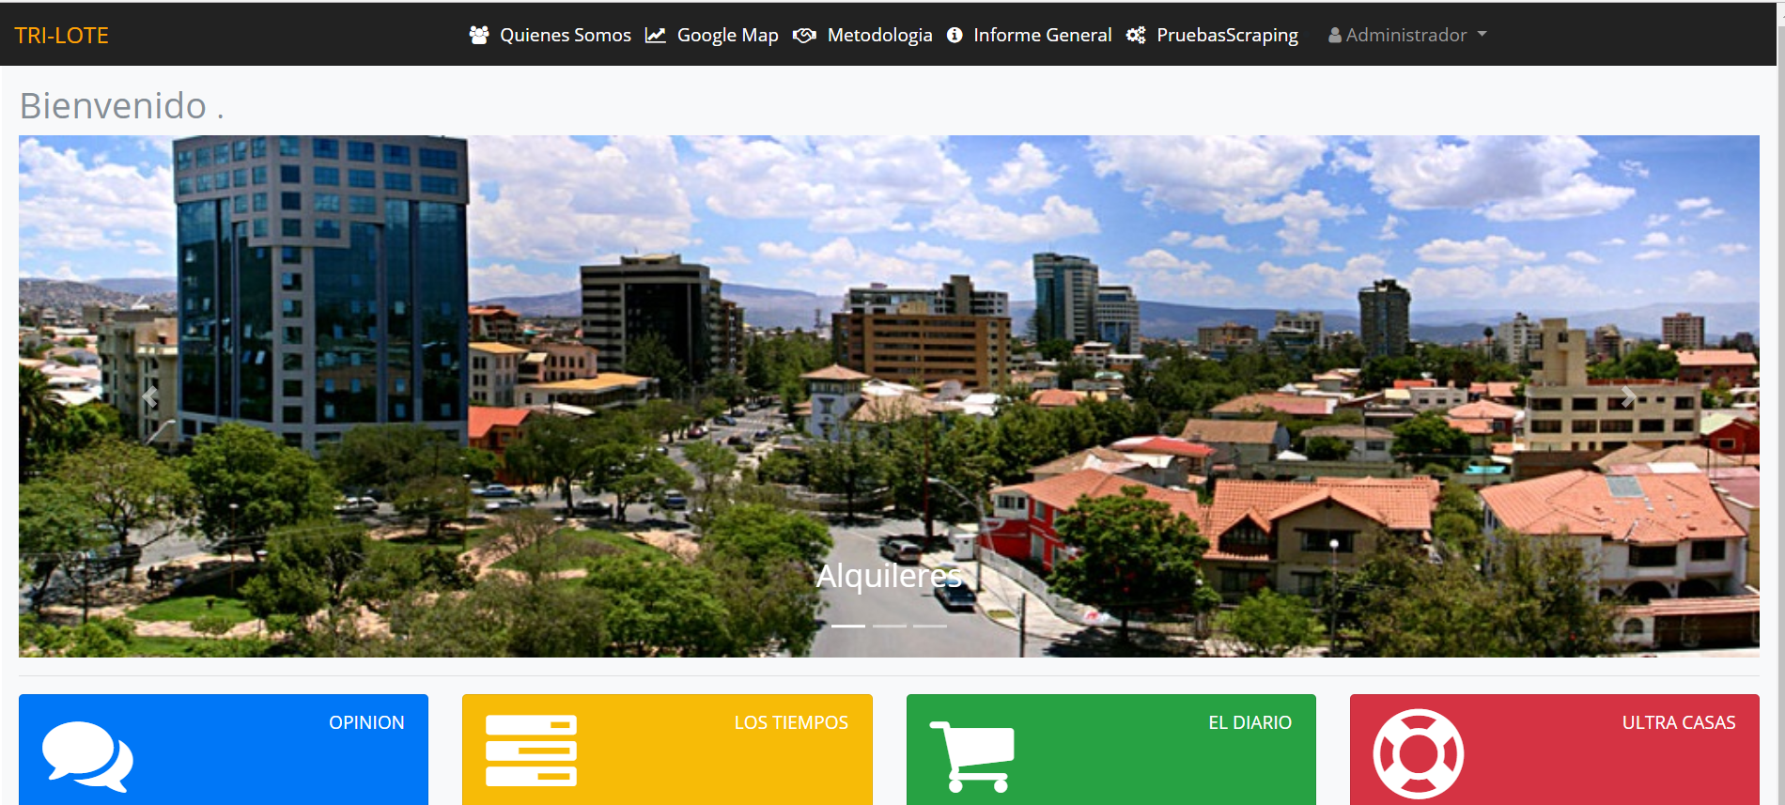

**2.5 Fecha de Elaboración:**

A partir del día 16 de mayo 2018, dividido en 5 sprints realizados dentro de los siguientes límites:

Tabla 2: Descripción de fechas

|  |  |
| --- | --- |
| Sprint 1 | 16 de mayo al 20 de mayo |
| Sprint 2 | 22 de mayo al 28 de mayo |
| Sprint 3 | 28 de mayo al 03 de junio |
| Sprint 4 | 06 de julio al 10 de junio |
| Sprint 5 | 12 de julio al 16 de junio |

De la fecha 16 de junio hasta la fecha de finalización se realizaron las correcciones finales, así como el control de calidad a la aplicación.

Obteniendo el resultado presentable para la siguiente fecha: 28/09/18

**2.6 Área donde fue elaborado:**

El sistema fue elaborado en el área de sistemas computacionales (Laboratorio-11, Universidad Privada Boliviana) como un software presentado con los requerimientos del cliente.

**2.7 Contenido del Manual:**

**2.7.1. Introducción**

Tri-lote será una plataforma web que mostrará un mapa de la ciudad de Cochabamba dividido por distritos y Otbs. Mostrando todos aquellos anuncios de venta o alquiler de inmuebles a disposición a cualquier persona que ingrese a la página. Para los usuarios que introduzcan sus ofertas a la página de Clasificados de los tiempos, se introducirá automáticamente su oferta en nuestra página de igual manera. El usuario que ingrese a la página de Tri-lote para buscar ofertas, podrá encontrarse con la siguiente información acerca de un anuncio: Precio, Superficie( ya sea construida o en lote) y la ubicación de este. Sin olvidar que el sistema mostrará estadísticas acerca de los anuncios, como ser media, mediana y otros relacionado a las ofertas que existen en Cochabamba metropolitana clasificadas por casas, departamentos y terrenos.

**2.7.2. Objetivos Generales y Específicos del Sistema**

Objetivo General: Desarrollar un aplicación web destinada a la extracción, análisis y muestra de datos de venta de inmuebles, terrenos y lotes del área metropolitana de Cochabamba, capturando información necesaria de la plataforma virtual de Los Tiempos.

Objetivos específicos:

* Diseñar una interfaz gráfica amigable al usuario que le permita navegar con facilidad, cumpliendo con sus requerimientos y necesidades.
* Realizar un web scraping de los anuncios publicados en el sector inmuebles de la plataforma virtual de Los Tiempos, capturando tres tipos de datos: precio, superficie y ubicación.
* Mostrar el mapa del área metropolitana de Cochabamba con las ubicaciones de cada anuncio, separándolos de acuerdo a tres categorías: inmueble, lote, terreno.
* Mostrar estadísticos correspondientes acerca del precio, superficie de los anuncios, segmentados de acuerdo a casas, departamentos, locales y terrenos.
* Extraer Latitud y longitud de cada pin del mapa de Los Tiempos correspondientes a cada anuncio de venta publicado.

**2.7.3. Normas, Políticas y Procedimientos**

El Sistema Tri-Lote está basado en su totalidad en los requerimientos presentados por el cliente, debido a que se utilizó el mapa del área metropolitana del departamento de Cochabamba, la segmentación por distritos u otb se realizó conforme a los límites definidos por la Municipalidad de Cochabamba.

Se dividió en venta, alquiler y anticrético de terrenos, casas, departamentos y locales; haciendo uso de estas subdivisiones se logró realizar la implementación de datos estadísticos para un óptimo mercado de suelos.

El desarrollo de este sistema estuvo sujeto a las normas de curso correspondientes a la asignatura Proyecto de Ingeniería de Software, establecidas por el docente quien definió fechas de presentación, así como la metodología a utilizar en la creación de dicha aplicación.

**2.7.4. Definición de las Reglas del Negocio Implementadas**

A continuación, se describe de forma detallada las reglas de negocio que el sistema sigue para garantizar las restricciones que existen en el negocio:

* Manejo de información basada en datos fidedignos extraídos de la plataforma virtual perteneciente al periódico Los Tiempos - Cochabamba.

La información mostrada en el sistema web es extraída de la página de Los Tiempos, lugar donde se encuentran todos los avisos publicados por los diferentes vendedores, con la información obtenida se realizan cálculos estadísticos en base a dos características: precio y tamaño superficial del inmueble, lote o terreno a ofertar. Es importante resaltar que la información que el sistema utilizada es completamente real, es decir, ningún dato es ficticio.

* Segmentación del área metropolitana del departamento de Cochabamba en distritos u otb a través de los mapas proporcionados por el cliente.

La segmentación gráfica que se muestra en el sistema Tri-Lote ha sido implementada con la ayuda de los mapas proporcionados por el cliente, dichos mapas obedecen la separación limítrofe de los distritos y otb establecidas por la Alcaldía de Cercado del departamento de Cochabamba.

* Información actualizada y dinamismo del Sistema Web.

Los datos mostrados por el Sistema, así como la información estadística es obtenida en base a información actualizada, es decir, al ser la página de Los Tiempos dinámica los avisos publicados van cambiando constantemente (diario), por lo que el Sistema trabajará con los datos actualizados de dicha página.

**2.7.5. Fundamentación de la Tecnología Utilizada**



Imagen1: Logo de las distintas tecnologías utilizadas.

**JavaScript:** Lenguaje de programación interpretado, dialecto del estándar ECMAScript. Se define como orientado a objetos, ​ basado en prototipos, imperativo, débilmente tipado y dinámico**.**

**Node Js:** Entorno de ejecución para JavaScript construido con el [motor de JavaScript V8 de Chrome](https://developers.google.com/v8/). Node.js usa un modelo de operaciones E/S sin bloqueo y orientado a eventos, que lo hace liviano y eficiente. El ecosistema de paquetes de Node.js, [npm](https://www.npmjs.com/), es el ecosistema más grande de librerías de código abierto en el mundo.

**Angular:** F[ramework](https://es.wikipedia.org/wiki/Framework_para_aplicaciones_web) que utiliza [TypeScript](https://es.wikipedia.org/wiki/TypeScript), de [código abierto](https://es.wikipedia.org/wiki/C%C3%B3digo_abierto), mantenido por [Google](https://es.wikipedia.org/wiki/Google), que se utiliza para crear y mantener [aplicaciones web](https://es.wikipedia.org/wiki/Aplicaci%C3%B3n_web) [de una sola página](https://es.wikipedia.org/wiki/Single-page_application). Su objetivo es aumentar las aplicaciones basadas en navegador con capacidad de [Modelo Vista Controlador](https://es.wikipedia.org/wiki/Modelo_Vista_Controlador) (MVC), en un esfuerzo para hacer que el desarrollo y las [pruebas](https://es.wikipedia.org/wiki/Pruebas_de_software) sean más fáciles.

**Bootstrap:** Framework web o conjunto de herramientas de código abierto para diseño de sitios y aplicaciones web.

**2.7.6. Descripción de los Actores del Sistema**

Tabla 3. Definición Resumida de los Actores del Sistema

|  |  |
| --- | --- |
| **Actor del Negocio** | **Descripción** |
| Usuario | * Conocer las estadísticas básicas de superficie (m^2) y precio, de los terrenos que se encuentran en la área metropolitana. * El cliente usa el sistema para poder obtener información verdadera, al momento de realizar algún proyecto de construcción o diseño de planos. * Logra obtener y conocer las estadísticas en cuanto a precio de los terrenos, casas, departamentos y locales de Cochabamba y si estos están en venta, alquiler o anticrético. |

**2.7.7. Especificación de Requisitos**

I. Descripción de los Requisitos Funcionales.

* Delimitar los terrenos, que conforman el área metropolitana.
* Mostrar las distintas OTB´s que se encuentran en el área antes especificada.
* Obtención de datos, tales como superficie y precio sobre los terrenos que se encuentran dentro el área metropolitana.
* Separar la información, que se muestra en el mapa, según lote, departamento y casa. Asimismo, mostrar la ubicación de cada terreno según el distrito, otb o ambos.
* Obtener el promedio de superficie(m^2) y costo según el criterio de su preferencia.
* Extraer los datos de la plataforma virtual de Los Tiempos que se encuentra en el siguiente enlace: <https://clasificados.lostiempos.com/inmuebles>

II. Descripción de los Requisitos No Funcionales.

Por requisitos no funcionales nos referimos a las propiedades o cualidades que nuestro producto debe tener para un mejor rendimiento de la aplicación y satisfacción del usuario. Estas características hacen al sistema más atractivo, usable, rápido y confiable, hablamos de las siguientes:

-Apariencia:

Hablamos de la interfaz que creamos para el sistema, las distintas pestañas que guían a resultados específicos como demostrar quienes somos, separado del mapa donde se muestran en la parte inferior las estadísticas de los anuncios.

-Usabilidad:

El usuario podrá acceder al sistema y ver la información que desee respecto al terreno, casa o departamento en el que esté interesado.

-Seguridad:

se puede acceder como usuario al sistema con datos propios.

-Portabilidad:

Todos tienen acceso al sistema a través de cualquier dispositivo.

**2.7.8. Vista Funcional**

Imagen 2: Caso de Uso: Interacción usuario-plataforma

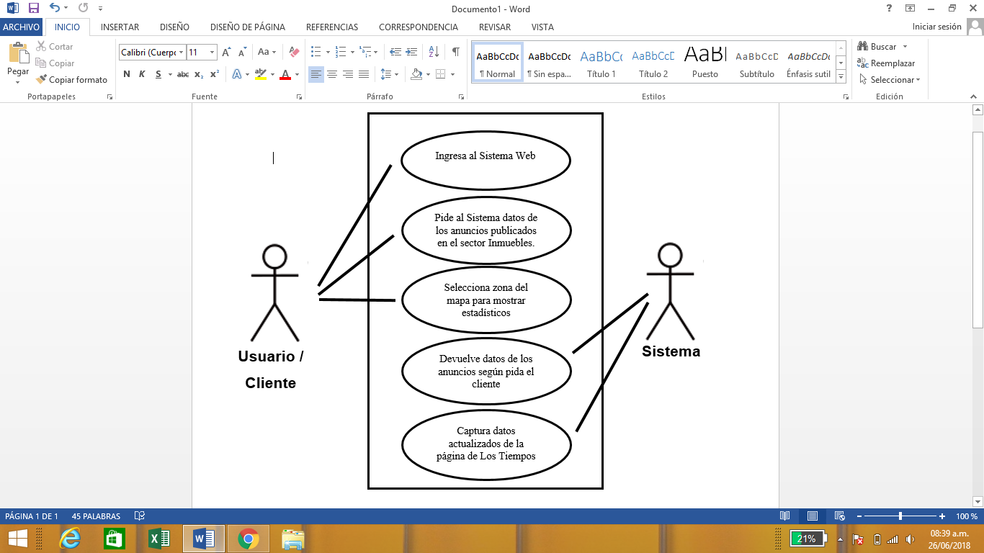

Tabla 4: Descripción de Bajo Nivel de Caso de Uso

|  |  |
| --- | --- |
| **Interacción Usuario-Plataforma** | **Captura y muestra de datos** |
| *Actores* | Usuario / Sistema |
| *Resumen* | El proceso inicia cuando el usuario ingresa al sistema con su respectivo nombre de usuario y su password, de esta forma puede ingresar al sistema web. Luego el usuario tiene a su disposición diferentes opciones para poder capturar datos de los anuncios de venta según las características que el usuario desee, es decir, elegir entre inmueble, lote o terreno. Una vez elegidas las características de búsqueda el sistema captura los datos y los muestra en la interfaz gráfica, agrupando los datos del área metropolitana Cochabambina, posteriormente el sistema almacena los datos en una base de datos. El proceso termina cuando el cliente tiene la información necesaria en la base datos y sale del sistema cerrando su sesión de usuario. |
| *Precondiciones* | Antes de ejecutarse el caso de uso, el usuario debe asegurarse de tener instalado en su servidor los programas correspondientes descritos en el manual de instalación de este proyecto. Además debe asegurarse que tenga su propio nombre de usuario con su respectivo password. La base de datos manejada se encontrará vacía antes de ejecutarse el caso de uso, ya que se necesita dar patrones de búsqueda para que la información requerida esté almacenada. |
| *Poscondiciones* | El estado final del caso de uso contempla el cierre de sesión del usuario una vez terminado la búsqueda de información. Los datos que el sistema capturó y mostró en la interfaz gráfica ya está almacenada en la base datos. |
| *Requisitos especiales* | La información que es capturado por el sistema se actualiza de forma diaria, ya que la página virtual de Los Tiempos actualiza su información cada día. El usuario deberá tomar en cuenta esto ya que los datos almacenado en la base de datos tienden a cambiar debido a la actualización de información. |

**2.7.9 Vista Lógica**

**Estilo Arquitectónico:**

* En un primer plano la interfaz gráfica, presenta al usuario, las gráficas y datos obtenidos por el template.
* El template, determina las estructuras y el aspecto visual, del sitio web.
* El component, se encargaba de recibir la información del template, para posteriormente poder, solicitar la misma al servidor.
* El servidor, es el encargado de almacenar la información vertida por la base de datos, y el mismo se encarga de adquirirla cuando es necesario.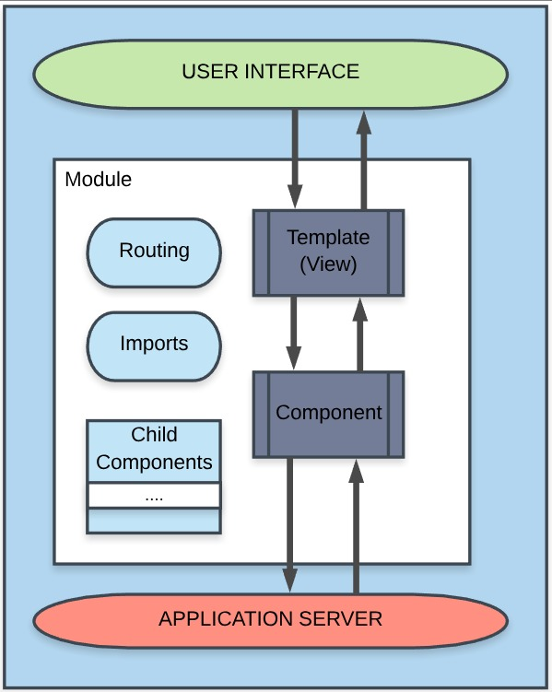

Es necesario aclarar que dentro el paquete los módulos destacados son el routing, imports y child components. El routing, es necesario al momento de mover la información a nivel de una red de internet, a otra. Por otro lado, las importaciones son, las librerías utilizadas y sobre las cuales se apoyó el código. Finalmente, los mini componentes como es el caso de NodeJs, fueron de

apoyo para el correcto funcionamiento del código.

*Imagen 3: Arquitectura del programa*

**2.7.10. Diseño de Pantallas y Reportes**

Los aspectos principales que asociamos al diseño de pantallas y los reportes fue simplicidad y accesibilidad directa del usuario. Para acceder al mapa de Cochabamba existe la pestaña específica que nos lleva a dicho mapa con el nombre de “Google Map” comprensible para el usuario, Debajo del mapa se encuentran los resultados de los reportes estadísticos sacados por el sistema con los datos actualizados que atrapa. Para el usuario que ingrese al sistema la información a la que tiene acceso es el precio, superficie y ubicación de distintas casas, departamentos y terrenos que están actualmente en venta. También pueden ver quienes somos, nuestra misión y visión. Se encuentra explicada para el usuario la metodología implementada para la elaboración del sistema.

A continuación, se presenta un breve diccionario sobre los datos de mayor relevancia, que son utilizados por el sistema.

PROMEDIO:

Una vez que el usuario, elige los territorios en el mapa ya sea por distritos, OTB’s o un híbrido de ambos, se obtiene el promedio el cual se vincula a la media aritmética, según superficie o precio.

MEDIA:

La media es el dato de superficie o precio más utilizados de acuerdo a al territorio seleccionado, a diferencia del promedio este factor tiende a ser más acertado.

MODA:

Encuentra el dato de superficie o precio que más tiende a repetirse de acuerdo al territorio.

MEDIANA:

La media contiene el número medio de las superficies o precios, los cuales son ordenados numéricamente de menor a mayor o viceversa, de acuerdo al programa. En caso de que el medio está entre dos números, entonces encuentra la media entre dos.

RANGO:

Es utilizado de la misma forma que el promedio, sin embargo, es otra forma de medir un pronóstico de un determinado territorio. Es decir, el rango nos muestra la extensión de datos, los cuales pueden encontrarse de menor a mayor, sin embargo, siempre tiende a restar el valor más pequeño del más grande.

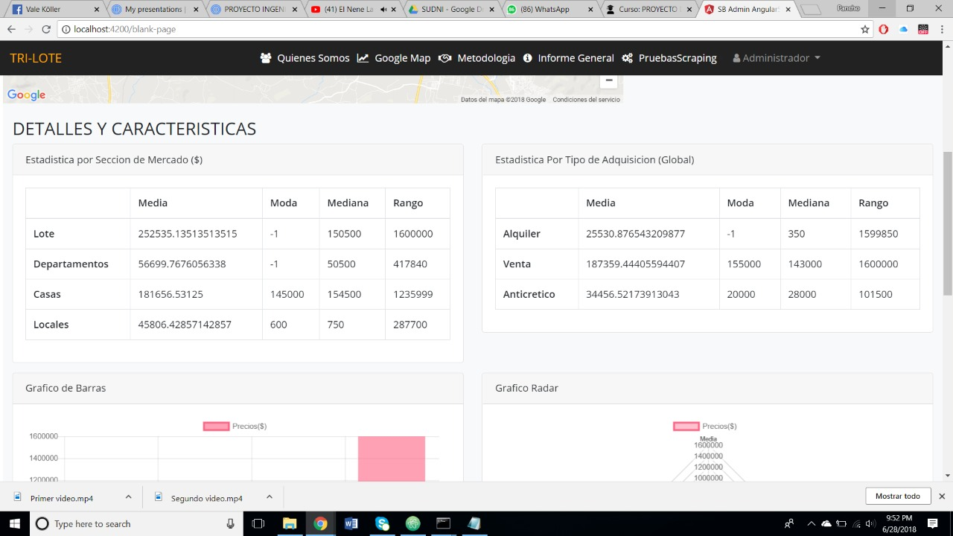



Gráfico 1: Gráfico de descripción de datos estadísticos

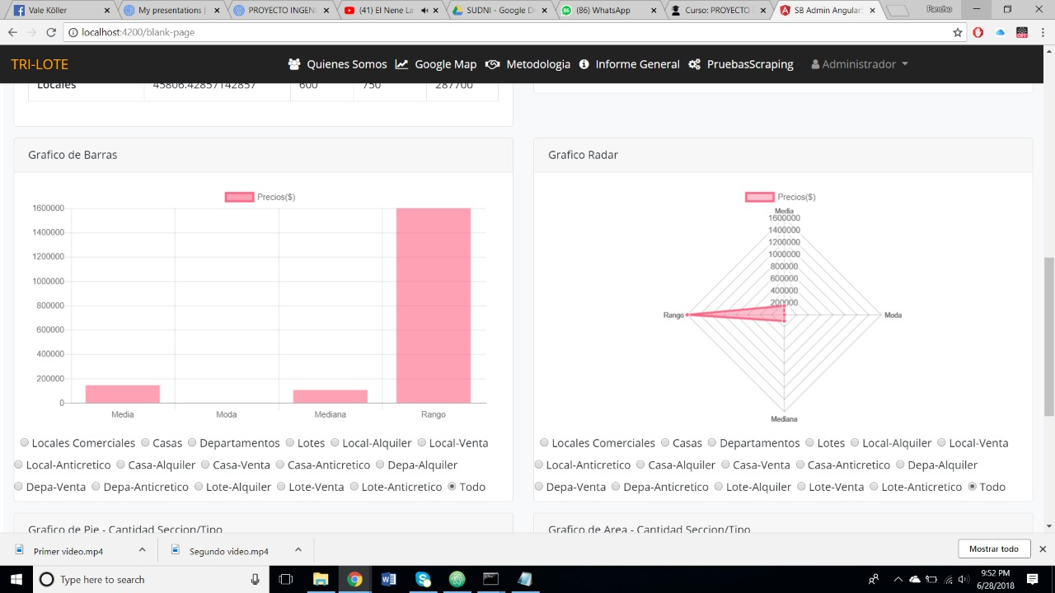

Gráfico 2: Gráfico de barras, resume el conjunto de datos presentados por territorios.



Gráfico 3: Gráfico radar, permite observar los gaps entre el estado actual y el estado ideal.

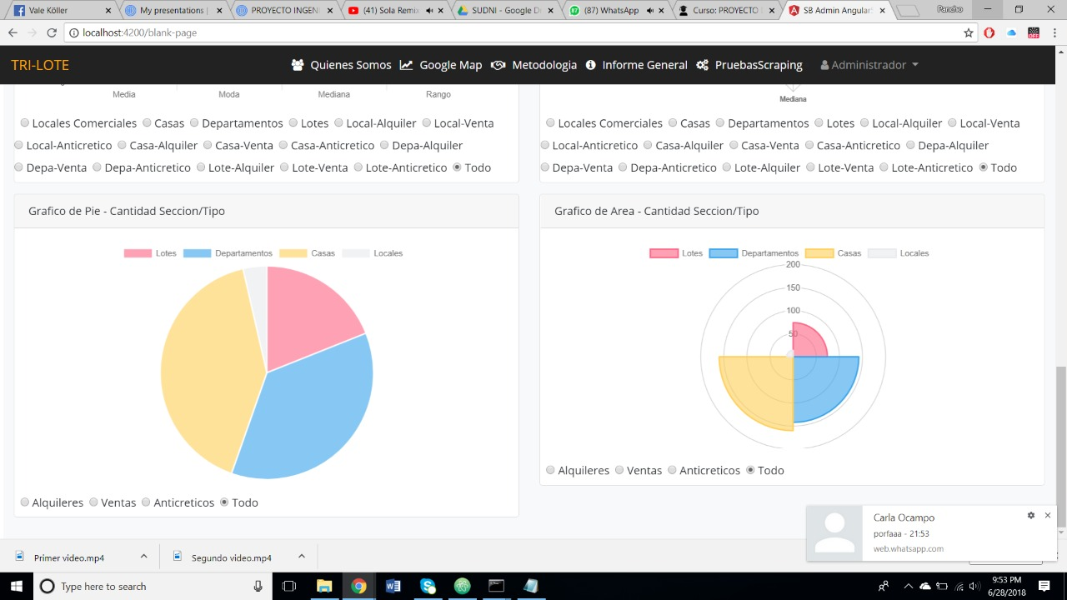

Gráfico 4: El gráfico de arena, muestra el valor de una o más variables y la relación entre estas.



Gráfico 5: El gráfico de pay, es una partición equilibrada de cada una de las variables por territorio.

**2.7.11. Descripción de Campos Requeridos por Pantalla**

**PÁGINA PRINCIPAL**

En la imagen 4, se muestra a primera vista como una vez que el usuario ingresa al Sistema web, la pantalla muestra la página principal en el cual el usuario puede observar en el navbar un conjunto de opciones en las cuales puede navegar, en la parte central se encuentran unas imágenes del departamento de Cochabamba por temas de estética. En la parte inferior se encuentra una serie de opciones que corresponden a las páginas virtuales de los periódicos de Bolivia, incluyendo Los Tiempos.

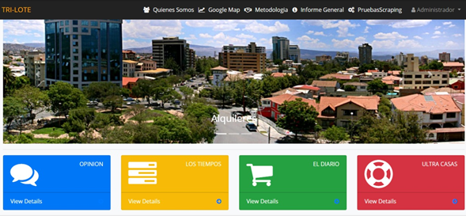

Imagen 5: Página Principal

En la imagen número 5 que se encuentra debajo, se observa que una vez que el usuario selecciona la opción Goggle Map del navbar, el sistema muestra en la pantalla el mapa de Cochabamba con un pequeño menú en la parte lateral izquierda en la que el usuario puede elegir la forma en que se muestre el mapa con los distintos pins de cada anuncio (completo, distritos, otb´s) una vez seleccionado se presiona el botón Cargar y se muestra el mapa completo o subdividido por una línea roja (distrito, otb).

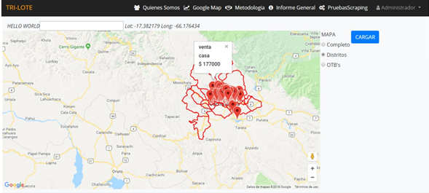

Gráfico 6: Descripción

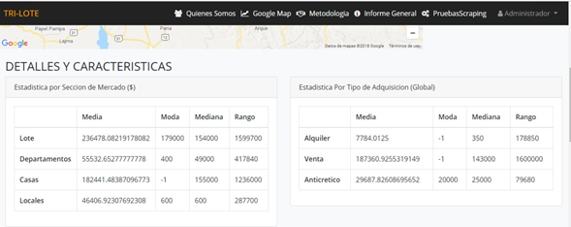

Gráfico 7: Estadísticos

Debajo del mapa, como se muestra en el gráfico 6, se encuentran una serie de cálculos estadísticos basados en los datos de los anuncios capturados por el web scraping. En la parte lateral izquierda de muestra se muestra una tabla de estadísticos por Sección de mercado, mientras que en la parte lateral izquierda se muestra una tabla de resultados estadísticos referentes al tipo de Adquisición.

**2.7.12. Vista de Despliegue**

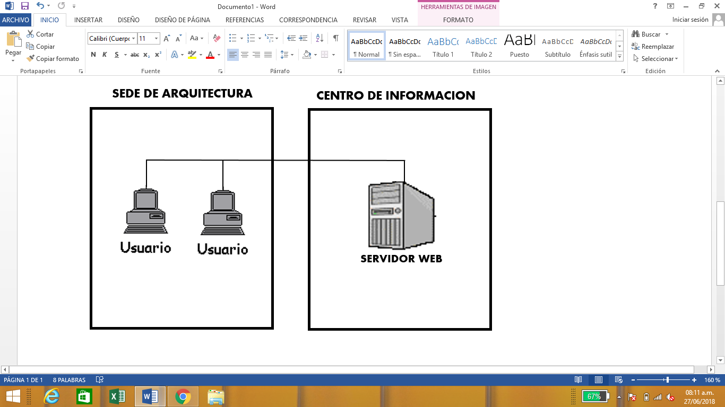

Gráfico 8: Vista Despliegue

**2.7.13. Controles de Auditoría Implementados en el Sistema**

El propósito de la auditoria es determinar la eficiencia de los procedimientos establecidos, instrucciones, especificaciones, codificaciones y estándares.

* Utilidad de las políticas, planes y procedimientos, así como su nivel de cumplimiento.
* Fiabilidad de los datos.
* Metodología de construcción usada.
* Examinar el inventario de problemas a resolver por el sistema.
* Medios dispuestos para la realización.
* Fiabilidad y precisión del estudio económico
* Métodos utilizados para la recopilación de datos.
* Necesidades de software y hardware asociados con el proyecto.

**2.7.14. Glosario de Términos**

***Component:*** conjunto de características actualmente siendo añadidos por el [W3C](https://en.wikipedia.org/wiki/W3C) para el [HTML](https://en.wikipedia.org/wiki/HTML) y [DOM](https://en.wikipedia.org/wiki/Document_Object_Model) especificaciones que permitan la creación de reutilizables [de widgets](https://en.wikipedia.org/wiki/Web_widget) o componentes en los documentos web y aplicaciones web.

***Template:*** Herramienta útil para separar el diseño web de la programación de las funcionalidades de la página web. El poder de usar templates en un desarrollo web tiene la ventaja de separar las funciones: diseño y programación.

***Web Scraping:*** técnica utilizada mediante [programas de software](https://es.wikipedia.org/wiki/Programa_inform%C3%A1tico) para extraer información de [sitios web](https://es.wikipedia.org/wiki/Sitio_web). Usualmente, estos programas simulan la navegación de un humano en la [World Wide Web](https://es.wikipedia.org/wiki/World_Wide_Web) ya sea utilizando el [protocolo HTTP](https://es.wikipedia.org/wiki/Hypertext_Transfer_Protocol) manualmente, o incrustando un [navegador](https://es.wikipedia.org/wiki/Navegador_web) en una [aplicación](https://es.wikipedia.org/wiki/Aplicaci%C3%B3n_inform%C3%A1tica).

A continuación, se presenta una lista de las expresiones regulares empleadas para el desarrollo el proyecto presentado:

Tabla 5: Lista de expresiones regulares

|  |  |
| --- | --- |
| **Expresión** | **Significado** |
| **\** | Una barra diagonal inversa que precede a un carácter no especial indica que el siguiente carácter es especial y no debe interpretarse literalmente. |
| ^ | Coincide con el comienzo de la entrada. Si el indicador de línea múltiple se establece en verdadero, también coincide inmediatamente después de un carácter de salto de línea. |
| $ | Coincide con el final de la entrada. Si el indicador de línea múltiple se establece en verdadero, también coincide inmediatamente antes de un carácter de salto de línea. |
| * | Coincide con la expresión anterior 0 o más veces. Equivalente a {0,}. |
| + | Coincide con la expresión anterior 1 o más veces. Equivalente a {1,}. |
| ? | Coincide con la expresión anterior 0 o 1 vez. Equivalente a {0,1}. |
| . | (El punto decimal) coincide con cualquier carácter individual, excepto el carácter de nueva línea. |
| (x) | Coincide con 'x' y recuerda la coincidencia, como se muestra en el siguiente ejemplo. Los paréntesis se llaman *paréntesis de captura* . |
| {n} | Coincide exactamente con n ocurrencias de la expresión anterior. N debe ser un entero positivo. |
| {n,m} | Donde n y m son enteros positivos y n <= m. Coincide al menos ny en la mayoría de las m apariciones de la expresión anterior. Cuando m se omite, se trata como ∞. |
| [\b] | Donde n y m son enteros positivos y n <= m. Coincide al menos ny en la mayoría de las m apariciones de la expresión anterior. Cuando m se omite, se trata como ∞. |
| \b | Coincide con un *límite de palabras* . |
| x|y | Coincide con 'x', o 'y' (si no hay coincidencia con 'x'). |
| {n,} | Coincide con al menos n apariciones de la expresión anterior. N debe ser un entero positivo |

Los métodos empleados que usan expresiones regulares se presentan a continuación:

Tabla 5: Tabla de métodos

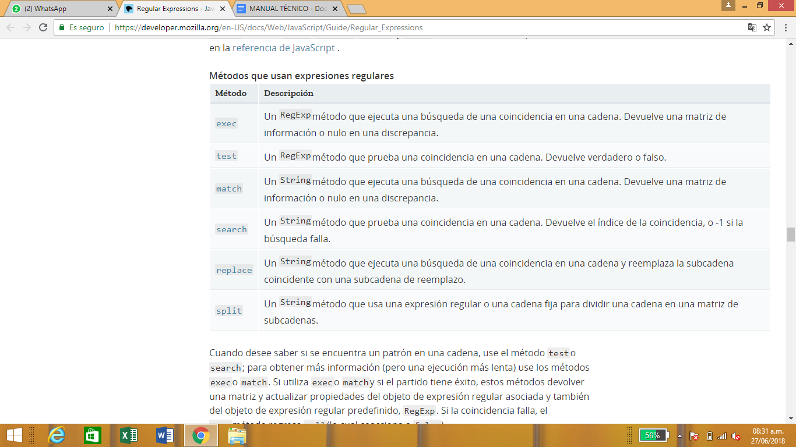

**3. Referencias**

* <https://developer.mozilla.org/en-US/docs/Web/JavaScript/Guide/Regular_Expressions>
* <https://angular.io/>
* <https://nodejs.org/es/>
* <https://www.varsitytutors.com/hotmath/hotmath_help/spanish/topics/mean-median-mode>
* <http://atlas-cipuv.utdt.edu/#/metodologia>
* <https://www.shmoop.com/estadistica-basica-probabilidades/media-mediana-modo-rango.html>